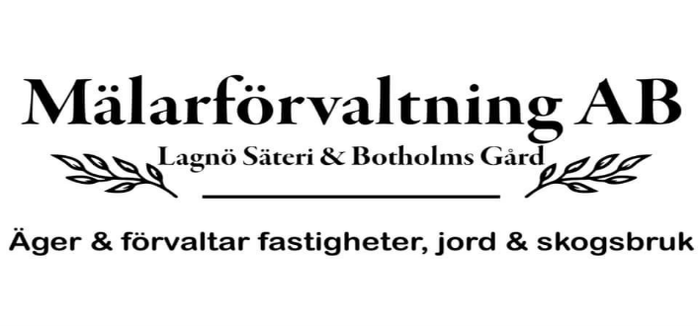

Instruktioner vid avflyttning

Visning av lägenheten
Hyresgästen är skyldig att på lämplig tid visa lägenheten för eventuellt ny hyresgäst. Fota gärna lägenheten och skicka bilder till oss så minimerar vi visningarna på lägenheten. Dessutom vill vi veta om vi får lägga ut lägenheten på sociala medier.
Avträdesdag
Senast kl 12 på avträdesdagen skall lägenheten vara utrymd och rengjord samt nycklar skall vara överlämnade.
Nycklar
Alla nycklar som finns till lägenheten skall överlämnas.
Besiktning
I samband med avflyttning sker en besiktning. Då kontrolleras att inga skador har uppstått samt att städningen utförts tillfredsställande. Vid besiktningen kan gamla hyresgästen och nya hyresgästen vara med eller så utför Mälarförvaltning AB det själva i överenskommelse med hyresgäster. För tidsbokning maila gärna kontakt@malarforvaltning.se

Städning av lägenheten
De flesta hyresgäster lämnar sina lägenheter väl rengjorda. Endast i undantagsfall har lägenheter lämnats bristfälligt städade. Vid sådana fall får den gamla hyresgästen städa om eller faktureras för en städning.
Golv
Ska vara dammsugna och moppade, det ska kännas fräscht och inga fläckar ska finnas.
Tak
Dammtorkas, ser över så det inte finns spindelnät och damm.
Snickerier
Tvättas, alla lister, foder, socklar, skåp och lådor torkas med lätt fuktad trasa. Se över att det inte finns fläckar, fett och smuts kvar.
Dörrar
Torkas av med lätt fuktad trasa. Över och på båda sidor.
Element
Tvättas. Även bakom skall det vara rent.
Ventiler
Tvättas.
Lampglober
Tvättas in- och utvändigt.

Spis
Rengöres noggrant. Skulle den visa sig vara svårt att få bort inbrända rester i ugnen, kan man ställa in en öppen skål med ammoniak (var försiktig med ammoniaken den är frätande) och låta den stå under natten, därefter kan man torka bort resterna. Såpa rekommenderas också. Glöm ej att dra ut spisen och rengör bakom och under.
Kylskåp
Rengöres in- och utvändigt samt hyllor och lådor även i lilla hålet som finns i kylen längst ner. Dra ut kylen och rengör under och bakom.
Frys
Skall frostas av och torkas ur in- och utvändigt. Dra ut kylen och rengör under och bakom.
Badrum
Kakel och målade ytor torkas och av. Om badkar finns skall den skuras av i och under även handfat. Golvbrunnar och vattenlås skall tömmas och skuras av.
Toalett
Skall skuras av i och runt om även ringen.
Om balkong, förråd och matkällare finns
Skall dom städas.
Allmänt
Efter städning av lådor, skåp, garderober, kyl och frys låt dom stå öppna för vädring.
Glöm inte
Adressändra och säg upp el abonnemang.

